ZAVOD ZA JAVNO ZDRAVLJE SOMBOR

25 000 Sombor, Vojvodanska 47
e-mail: higijena@zzjzsombor.org tel/fax 025/412-888
Centar za higijenu i humanu ekologiju

IZVEŠTAJ O ISPITIVANJU VODE ZA PIĆE
(Pravilnik o higijenskoj ispravnosti vode za piće, Sl.list SRJ 42/98)

Broj protokola: A-02939

Podnosilac zahteva (naziv i adresa): VODOKANAL JKP, BELOG GOLUBA 5, SOMBOR
Naziv punkta: kafe ROLEX, Gruje Dedića, Sombor
Naziv objekta: JKP Vodokanal Sombor
Tip objekta: Centralni vodovod

Datum izdavanja: 17.11.2016
Datum i sat uzorkovanja: 27.10.2016,09:55
Datum i sat prijema uzorka: 27.10.2016,11:45
Uzorak uzeo: Milan Relić (tehničar Zavoda za javno zdravlje Sombor)
Tretman vode: Precišcena - hlorisana
Obim analize: Osnovni obim - A
Rezidualni hlor: 0,2 mg/L
Temperatura vode: 16,6 °C
Primedba: Pored A-obima radi se i PERIODICNI B-obim
laboratorija "ANAHEM" analizira sadržaj mineralnih ulja

Rezultati se odnose samo na ispitani uzorak
Izveštaj se može reprodukovati i umnožavati isključivo u celosti
Ovaj dokument je kompjuterski generisan i važi bez potpisa i pečata! strana: 1/2

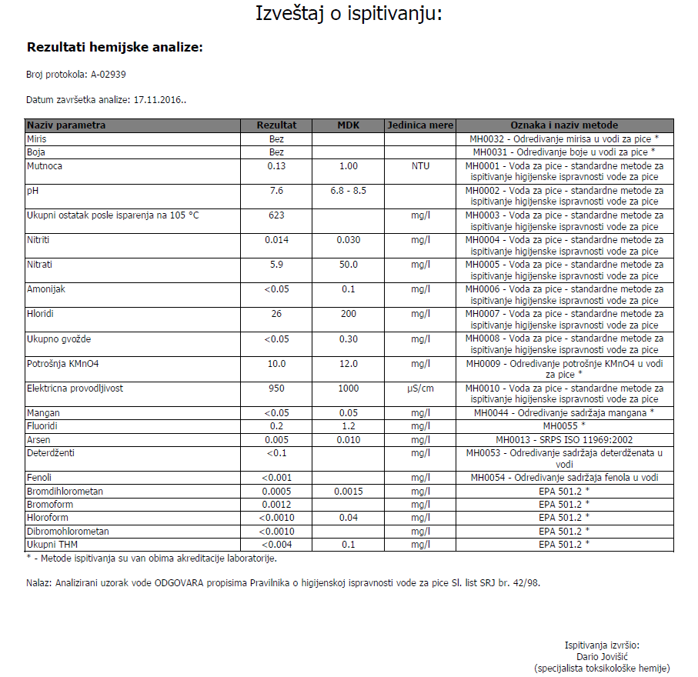

Rezultati se odnose samo na ispitani uzorak
Izveštaj se može reprodukovati i umnožavati isključivo u celosti
Ovaj dokument je kompjuterski generisan i važi bez potpisa i pečata! strana: 2/2

